Dokumentasi UTS Rekayasa Web
  - Katalog Rental Mobil Laravel 13
Nama [ISI NAMA LENGKAP]
NIM [ISI NIM]
Kode kelas [ISI KODE KELAS]
Program studi Sistem Informasi S1
Dosen Afif Efendi
Semester Ganjil Tahun Akademik 2026 2027
Aplikasi Prima Rent menyajikan katalog rental mobil menggunakan Laravel 13, Blade, Bootstrap lokal, dan MySQL. Seluruh data mobil dikelola melalui seeder. Pengunjung hanya dapat melihat, mencari, menyaring, dan membuka detail mobil.
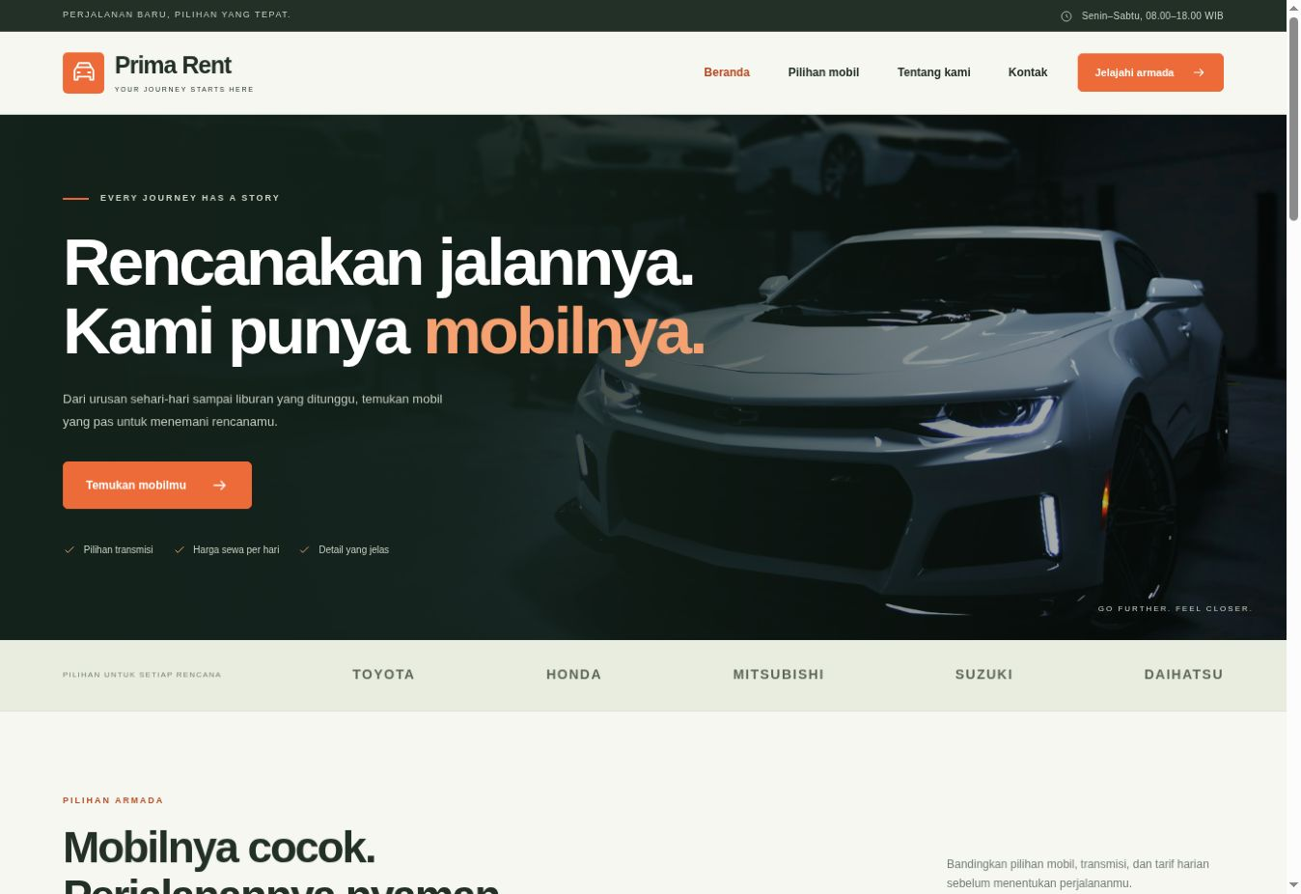
Gambar 1 Beranda aplikasi rental mobil dengan navigasi menuju katalog
Repository GitHub [TEMPEL LINK REPOSITORY SETELAH DIUNGGAH]

Struktur data dan instalasi
Project menggunakan nama UTS_NIM dan database db_uts_nim sebagai placeholder. Keduanya diganti dengan NIM mahasiswa sebelum pengumpulan. Migration membuat tabel cars dengan struktur berikut.
Kolom | Tipe | Isi
id | bigIncrements | Primary key
brand | string 80 | Merek mobil
model | string 100 | Model mobil
year | unsignedSmallInteger | Tahun kendaraan
rent_price | decimal 12,2 | Harga sewa per hari
image | string | Nama file gambar lokal
transmission | string 20 | Manual atau Automatic
Deskripsi halaman detail dirangkai dari atribut mobil yang berasal dari seeder. Skema cars tidak menambahkan kolom description atau timestamps sehingga tetap memakai tujuh kolom sesuai tema rental mobil.

Menjalankan aplikasi
Gunakan PHP 8.3 atau lebih baru, Composer, dan MySQL. Buat database db_uts_nimanda melalui Laragon atau phpMyAdmin. Salin .env.example menjadi .env dan isi kredensial database serta identitas mahasiswa.
composer install
php artisan key:generate
php artisan migrate --seed
php artisan serve
Buka http://127.0.0.1:8000. CSS dan JavaScript Bootstrap dimuat dari public/Bootstrap. Nama file gambar diambil dari seeder dan ditampilkan dari public/assets/images/.

Pengelolaan melalui seeder
Ubah daftar $cars pada database/seeders/CarSeeder.php untuk mengganti, menambah, atau menghapus data katalog. Jalankan perintah berikut untuk menyinkronkan database dengan isi seeder.
php artisan db:seed --class=CarSeeder
Seeder memperbarui baris berdasarkan ID tetap dan menghapus baris yang tidak tercantum lagi. Website tidak memiliki login, panel admin, form tambah atau edit, upload, booking, maupun endpoint penyimpanan data.

Daftar mobil dan pengujian
Halaman katalog menampilkan delapan mobil dari CarSeeder dalam grid dan card Bootstrap. Pengunjung dapat menggunakan pencarian merek atau model, filter merek dan transmisi, serta urutan harga atau tahun. Semua filter memakai metode GET.
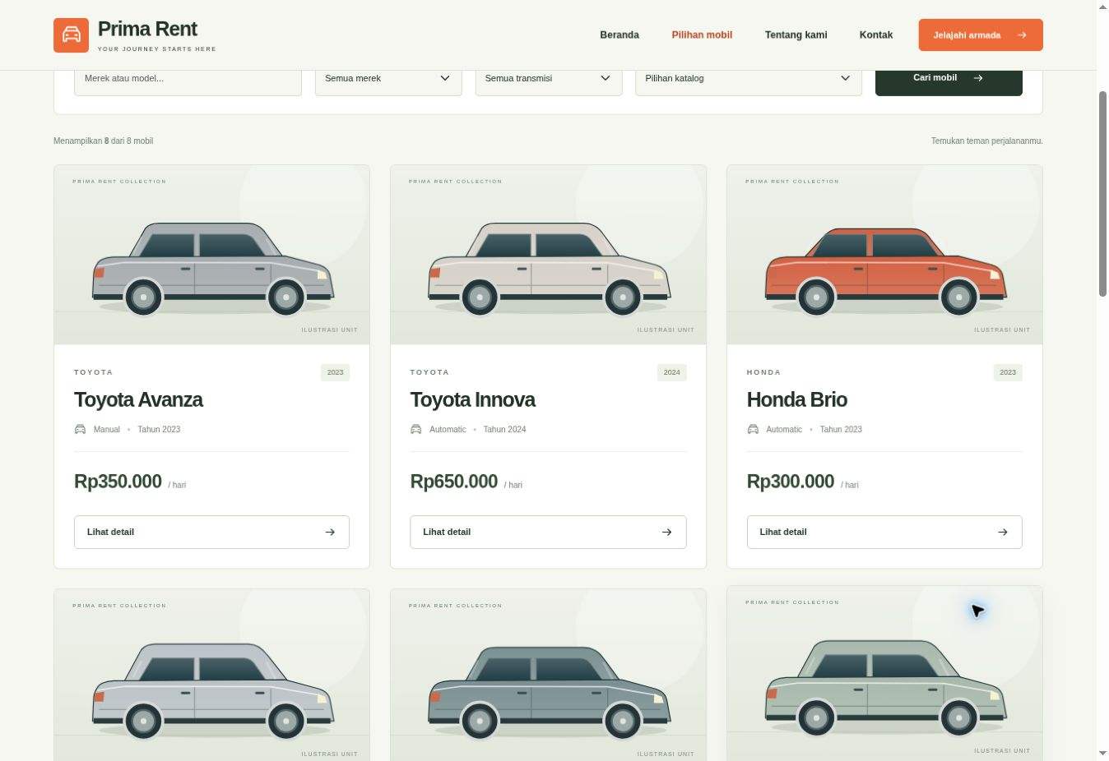
Gambar 2 Kartu mobil menampilkan gambar merek model tahun transmisi dan harga sewa

Hasil pemeriksaan aplikasi
Pemeriksaan | Hasil
Pengujian otomatis pada SQLite | 16 pengujian dan 115 assertion lolos
Pengujian otomatis pada MySQL 8.0.46 | 16 pengujian dan 115 assertion lolos
Route aplikasi | Hanya GET dan HEAD
Metode POST PUT PATCH DELETE | Ditolak tanpa mengubah data mobil
Pengujian juga memeriksa struktur tabel, gambar lokal, detail produk, pencarian, filter, urutan data, penanganan hasil kosong, escaping input, dan seeder berulang. Versi yang diverifikasi adalah PHP 8.3.6 dan Laravel 13.38.0.

Detail mobil dan pengumpulan
Halaman detail mengambil data satu mobil dari tabel cars berdasarkan ID. Tampilan memuat gambar, merek, model, tahun, transmisi, harga sewa per hari, deskripsi, dan tautan kembali ke katalog.
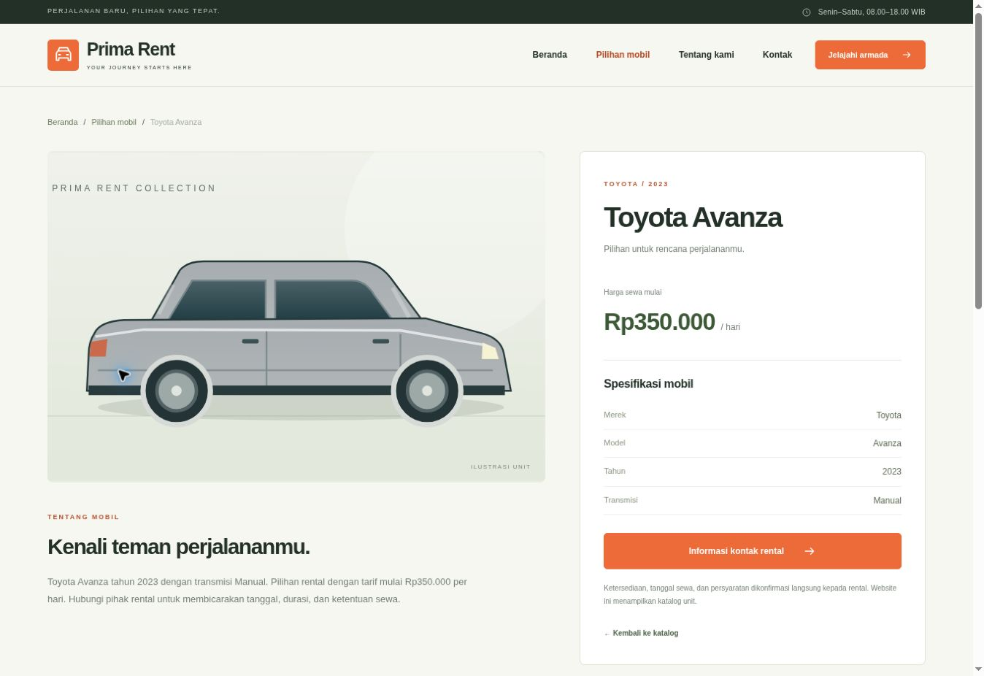
Gambar 3 Halaman detail Toyota Avanza berdasarkan data seeder

Kelengkapan pengumpulan
- Lengkapi nama, NIM, dan kode kelas pada dokumen ini serta pengaturan .env aplikasi.
- Upload source ke GitHub dengan nama repository UTS_NAMA_NIM_KODEKELAS. Sertakan migration, seeder, composer.lock, Bootstrap lokal, dan gambar.
- Tempel URL repository yang benar pada bagian berikut dan perbarui screenshot jika identitas atau tampilan diubah.
Link GitHub [TEMPEL URL REPOSITORY]
Nama, harga sewa, identitas usaha, dan ilustrasi unit adalah data contoh untuk tugas. Tautan informasi kontak hanya membuka informasi rental; tidak membuat atau menyimpan pemesanan pada website.

